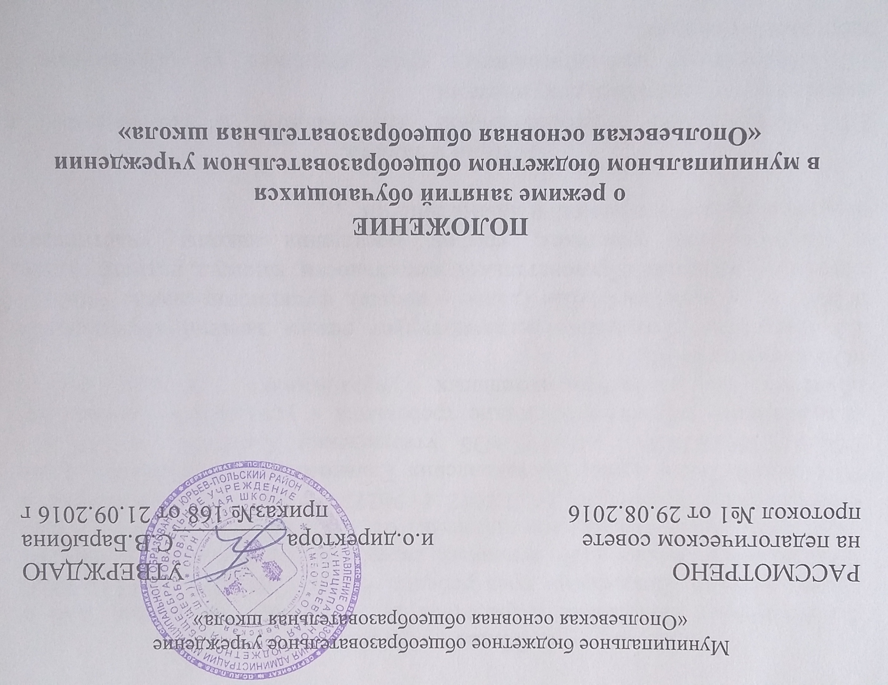

1.
Общие положения.
1.1 Настоящее Положение разработано на основании Конвенции ООН о правах ребенка, Декларации прав ребенка, Конституции РФ от 12.12.1993, Федерального Закона «Об основных гарантиях прав ребенка в РФ» от 24.07.1998 №124-ФЗ (с изменениями от 20.07.2000 г №103 – ФЗ), Федерального Закона от 29.12.2012 г №273 – ФЗ «Об образовании в Российской Федерации», Постановления Главного государственного врача РФ от 29.12.2010 г №189 «Об утверждении СанПиН 2.4.2.2821-10 «Санитарно – эпидемиологические требования к условиям и организации обучения в общеобразовательных учреждениях», Устава МБОУ «Опольевская ООШ».
1.2 Настоящее Положение регламентирует режим занятий обучающихся МБОУ «Опольевская ООШ» (далее – школа), функционирование школы в период организации образовательной деятельности, каникул, летнего отдыха и оздоровления учащихся, график посещения школы участниками образовательных отношений и иными лицами.

2. Цели и задачи.
2.1 Упорядочение образовательной деятельности в соответствие с нормативно – правовыми документами.
2.2 Обеспечение конституционных прав учащихся на образование и здоровьесбережение.

3. Режим занятий учащихся во время организации образовательной деятельности.
3.1 Организация образовательной деятельности в школе регламентируется учебным планом, календарным учебным графиком, расписанием учебных занятий.
3.2 Начало занятий в учебном году считать 1 сентября. Занятия проводить в одну смену, начало занятий 8.30.
3.3 Занятия организовать:
- Для обучающихся 1 ступени по пятидневной рабочей недели;
- Для обучающихся 5-9 классов по шестидневной рабочей недели.
3.4 Продолжительность учебного года для учеников 1 класса – 33 недели, 9 класса 34 недели, для обучающихся 2-8 классов- 34 недели.
3.5 Продолжительность урока:
- В первом классе 3 урока по 35 минут (2 месяца: сентябрь и октябрь), (ноябрь и декабрь 4 урока по 35 минут), (январь – май 4 урока по 45 минут в соответствии с Уставом школы); 2-9 классы продолжительность урока 40 минут.
3.6 .Продолжительность каникул:
- Осенние с 31.10.16 по 05.11.16;
- Зимние с 29.12.16 по 11.01.17;
- Весенние с 23.03.17 по 01.04.17;
- Дополнительные каникулы для обучающихся 1 класса с 13 по 18 февраля 2017 года.
1 четверть – 1сентября 2016 г по 29 октября 2016 г
2 четверть – 7 ноября 2016 г по 28 декабря 2016 г
3 четверть – 12 января 2017 г по 22 марта 2017 г
4 четверть – 3 апреля 2017 г по 31 мая 2017

3.7 Утвердить расписание звонков:
- 1 урок -8.30 -9.10
- 2 урок -9.20 -10.00
- 3 урок -1020-11.00
- 4 урок -11.20-12.00
- 5 урок -12.10 -12.50
- 6 урок -13.00-13.40
- 7 урок- 13.50-14.30
3.8 Утвердить график работы школьной столовой:
- Завтрак для учеников 1-4 классов с 10.00 по 10.20
- Для учеников 5-9 классов с 11.00 по 11.20
- Обед 1-5 классы 12.50
- Обед 6-9 классы 13.00

3.9 Определить следующее окончание учебного года: для учеников 1 и 9 классов - 25 мая; для учеников 2-8 классов – 31 мая.
3.10 Текущая аттестация обучающихся 2-9 классов проводится по четвертям.
3.11 Промежуточная аттестация 2-9 классов проводится с 5 по 27 мая 2017 года. Перечень и количество учебных предметов, выносимых на промежуточную аттестацию, определяется в марте решением педагогического совета.
3.12 Основной государственный экзамен в 9 классе и сроки его проведения устанавливаются Федеральной службой по контролю и надзору в сфере образования и науки (Рособрнадзор).
3.13 Время работы учителя за 15 минут до начала своего урока. Дежурство учителей начинается за 20 минут до учебных занятий и заканчивается на 20 минут после окончания последнего урока.
3.14 Внеклассные мероприятия проводятся по плану, утвержденному директором школы.
3.15 Утвердить очную форму обучения для всех обучающихся школы.
3.16 График контроля учителей за подвозом учащихся составляется на каждую четверть и утверждается директором школы.

4. Посещение школы участниками образовательных отношений и иными лицами.
4.1 Педагогам запрещается вести прием родителей во время уроков. Встречи педагогов и родителей учащихся осуществляются на переменах или вне уроков педагога по предварительной договоренности.
4.2 Запрещается отпускать учеников с уроков на различные мероприятия (репетиции, соревнования) без разрешения администрации школы, без уведомления их родителей (законных представителей) классным руководителем.
4.3 Запрещается удаление учащихся из класса, моральное или физическое воздействие на учащихся.

